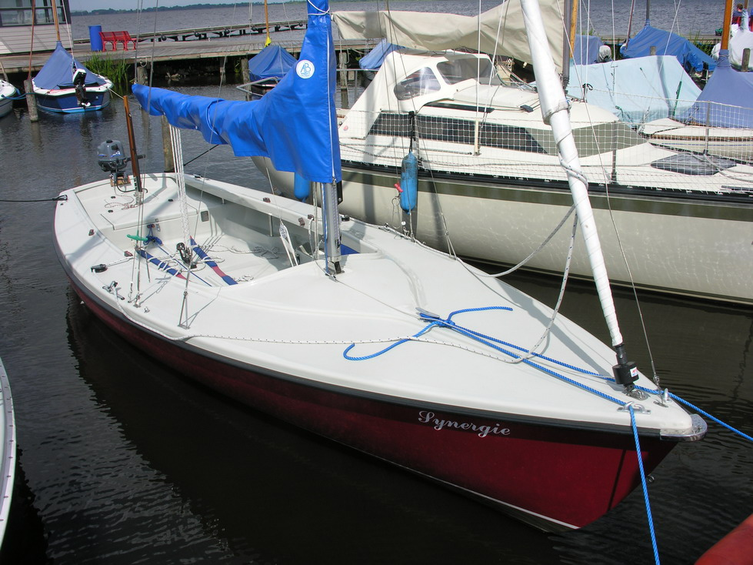
Te koop:

Zeer complete, goed onderhouden Randmeer Touring

Zeer complete Randmeer Touring uit 1999.
Weinig gevaren, goed onderhouden, in zeer goede toestand.

Accessoires:
Randmeer Touring (bordeaux rood)
Dektent (uit 2008, 2 jaar gebruikt)
Winterdekzeil
Zeilhuik
Zeilen twee keer te reven
Genua
Rolreefinstallatie
Hoes voor rolrever
Giekneerhaler
Spinnaker
Spinnaker uitrusting
Extra klemmen voor Genua schoot
Hangbanden
Helmstokverlenger
Bierstrekker
Harken wartelbasis
Motorsteun
Anker met Tros en hoes
Ankerbak
RVS schaar voor de mast
Opbergtassen
Geremde Trailer voor Randmeer Touring incl. spanbanden.

Vraagprijs : 9000 Euro

Contact :
W. Niessen, Enschede
Mail: wn128@icloud.com

